

**УКРАЇНА**

**ЖИТОМИРСЬКА МІСЬКА РАДА**

**ВИКОНАВЧИЙ КОМІТЕТ**

**РІШЕННЯ**

від ___________ № ____

м. Житомир

|  |  |
| --- | --- |
| Про надання згоди на  встановлення меморіальної  дошки Башеку Володимиру Йосиповичу у м. Житомирі |  |

Розглянувши звернення комунального підприємства “Дитяча лікарня імені В. Й. Башека” Житомирської міської ради про надання згоди на встановлення меморіальної дошки на фасаді будівлі по вулиці Шевченка, 2 у місті Житомирі Башеку Володимиру Йосиповичу - головному лікарю КУ Центральна дитяча міська лікарня, Заслуженому лікарю України, Почесному громадянину м. Житомир, відповідно до законів України «Про благоустрій населених пунктів», «Про місцеве самоврядування в Україні», виконавчий комітет міської ради

ВИРІШИВ:

1. Надати згоду КП “Дитяча лікарня імені В. Й. Башека” Житомирської міської ради на встановлення меморіальної дошки Башеку Володимиру Йосиповичу на фасаді будівлі по вулиці Шевченка, 2 у м. Житомирі.

2. Затвердити ескіз меморіальної дошки згідно з додатком.

3. КП “Дитяча лікарня імені В. Й. Башека” Житомирської міської ради здійснити встановлення меморіальної дошки Башеку Володимиру Йосиповичу відповідно до вимог чинного законодавства України, державних стандартів, норм і правил.

4. Рекомендувати КП “Дитяча лікарня імені В. Й. Башека” Житомирської міської ради взяти на баланс та утримання меморіальну дошку.

5. Контроль за виконанням цього рішення покласти на заступника міського голови з питань діяльності виконавчих органів ради С.Г.Ольшанську.

Міський голова С. І. Сухомлин

Додаток

до рішення виконавчого

комітету міської ради

__________№ _____

Ескіз меморіальної дошки

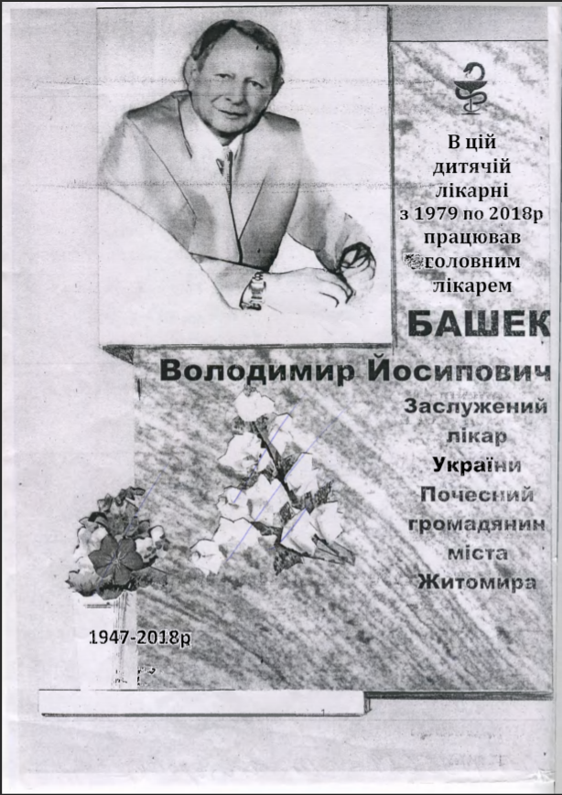

Директор департаменту містобудування та

земельних відносин міської ради І. Й. Блажиєвський

Керуючий справами О. М. Пашко